1

Создана модель данных для миграции в бд

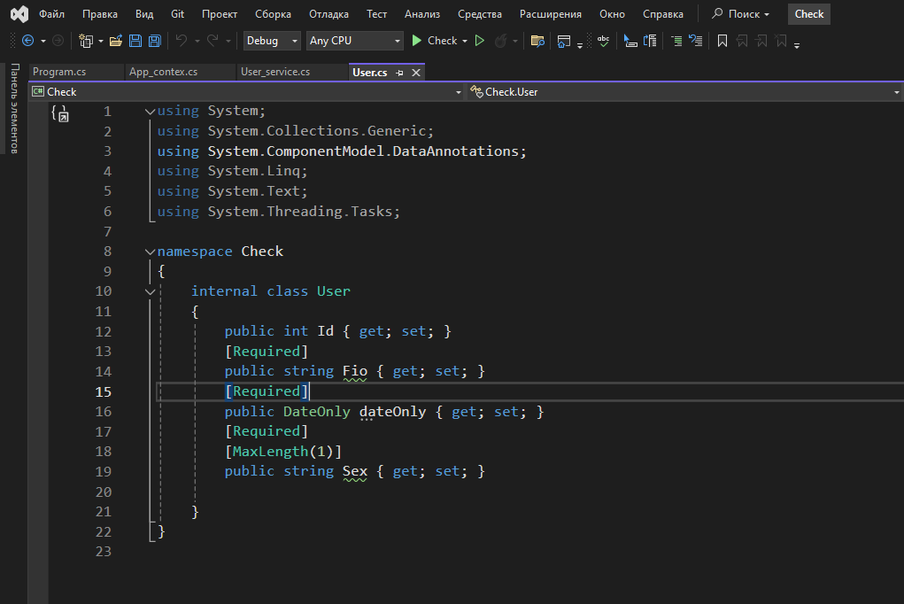

После выполнена миграция

Пример выполнения

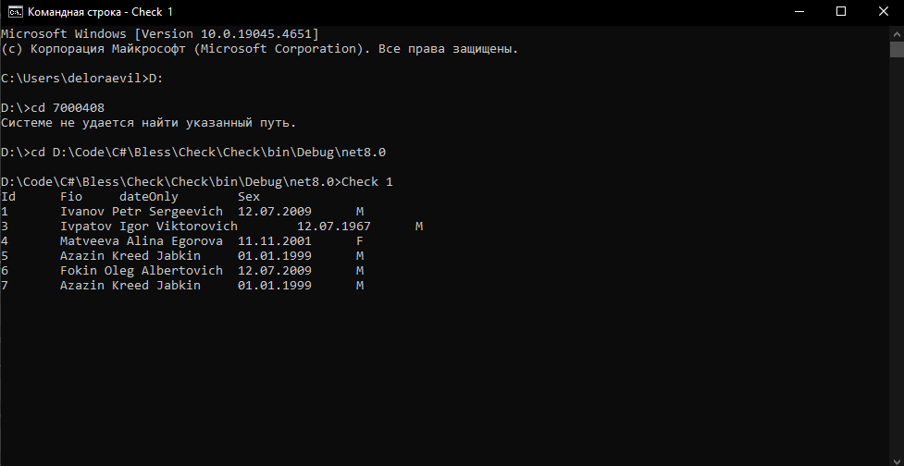

2

Для работы с объектами создан класс User_service

Метод добавления и отправки объекта

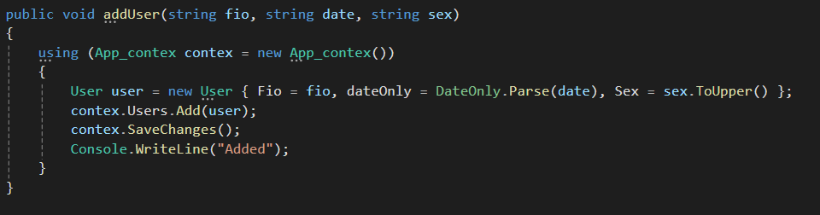

Метод расчета возраста

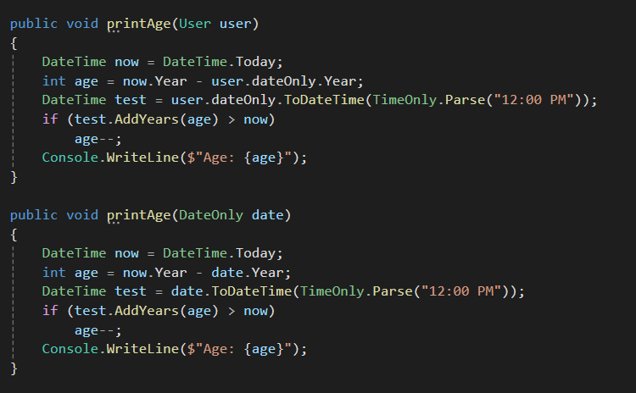

Пример выполнения

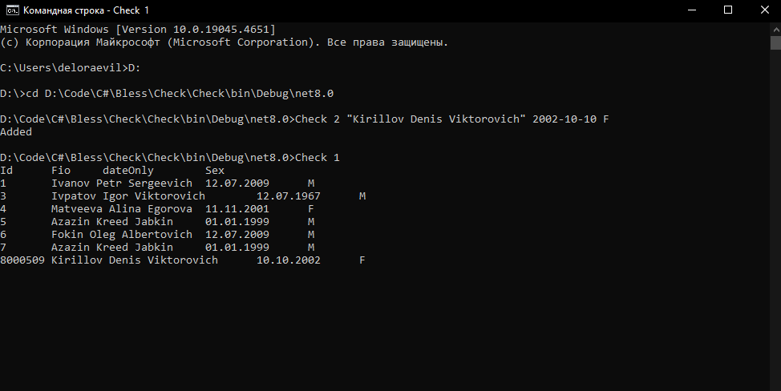

3

Метод для подсчета возраста указан выше (пункт 2). Ниже указан запрос на выборку



Или чистым sql: Select distinct Fio, dateOnly, Sex from Users order by Users.Fio

Пример выполнения указан ниже (отсортировано и убран Azazin Kreed Jabkin 01.01.1999)

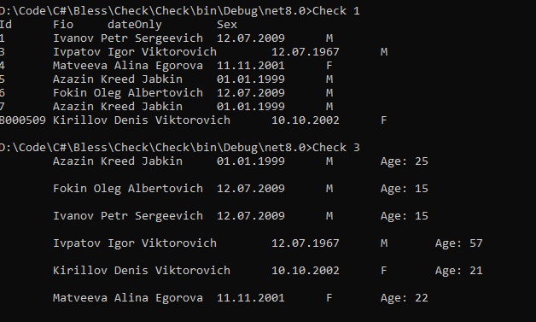

4

Для генерации fio была добавлена библиотека Faker (NuGet\Install-Package Faker.Net -Version 2.0.163).

Метод генерации 1000000 объектов

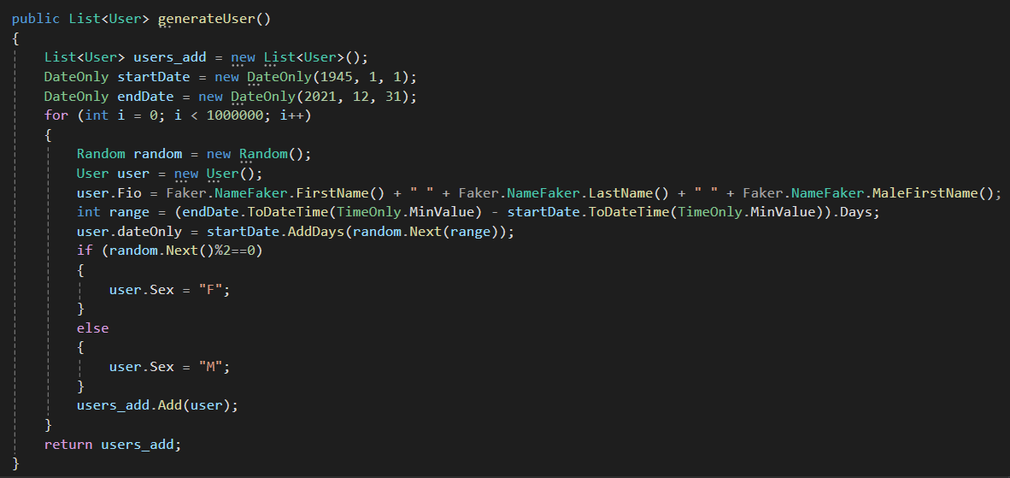

Метод генерации 100 объектов по выборке «пол мужской и Фамилия начинается с "F"»

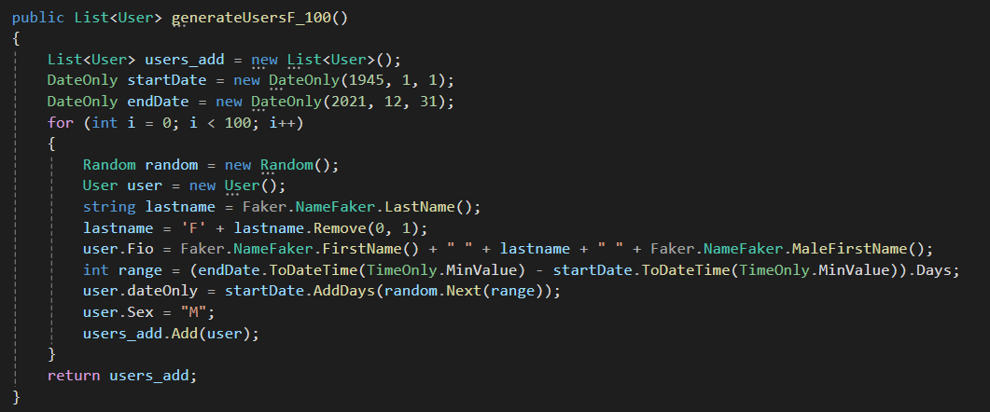

Метод, который пакетно отправляет данные в БД, принимая массив объектов

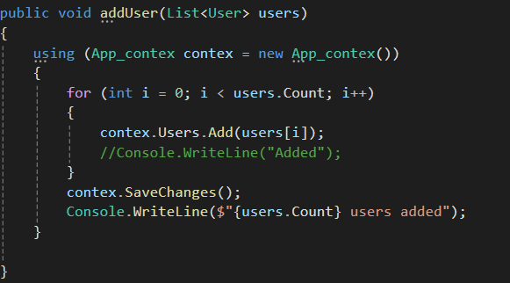

Пример запуска

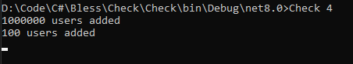

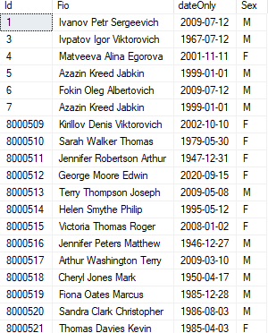

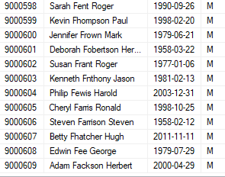

5

Метод для выборки

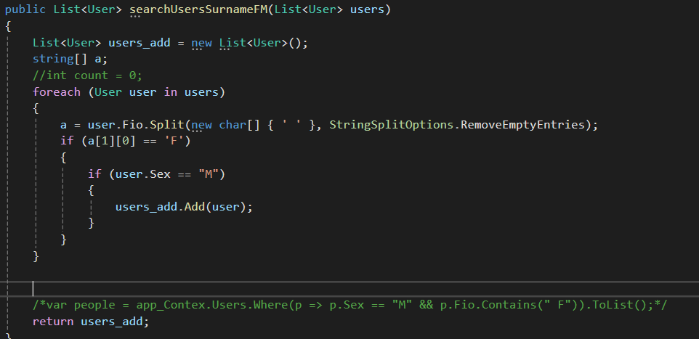

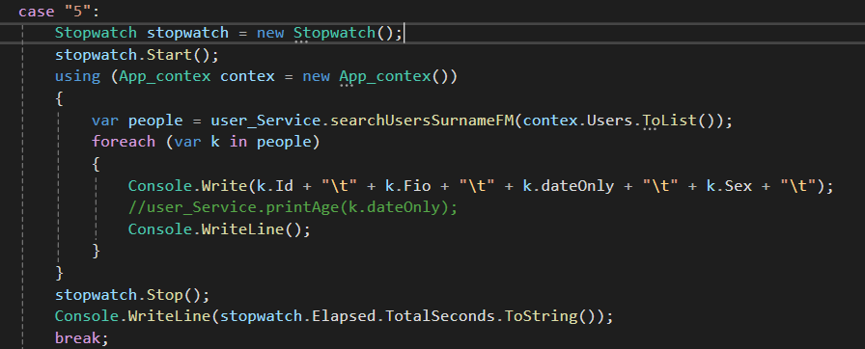

Время выполнения 3.0765649 с.

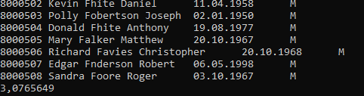

6

Для оптимизации был переписан метод через linq и добавлен индекс по полю «fio». Ниже указан переписанный метод

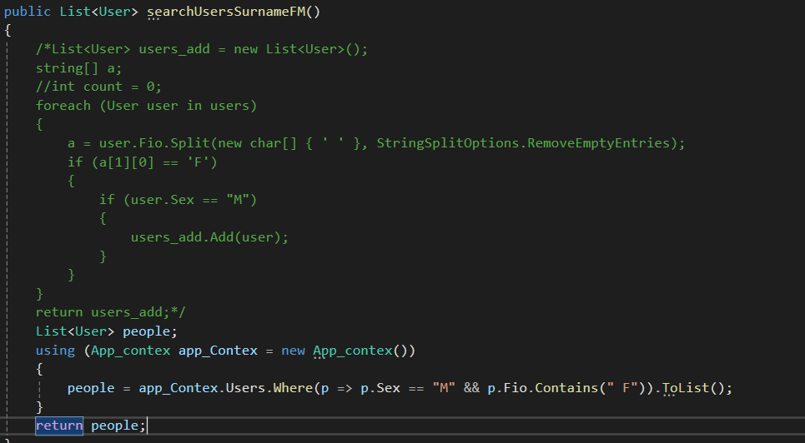

Переписанный метод до индекса

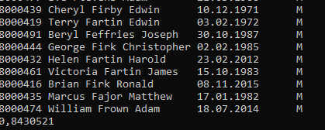

Переписанный метод с индексом

